**Классный час: «Что значит быть патриотом сегодня?»**

**Цели:** - определить роль патриотизма в современной жизни

- формировать у уч-ся чувства патриотизма, уважение к родной стране, ее истории

- сформировать у школьников понятия и представления, связанные с патриотизмом

**Задачи: *развивающие*** ( развивать творческие способности, познавательный интерес, самостоятельность, коммуникативные способности

***Образовательная*** - повысить интеллектуальный уровень

- развивать навыки выразительного чтения

***Воспитательная*** – воспитание чувства любви к Родине и чувства гордости за Родину.

**Оборудование**: компьютер, проектор, экран, эпиграфы

**Ход** [**классного часа**](http://pandia.ru/text/category/klassnij_chas/)

Я патриот. Я воздух русский,

Я землю русскую люблю.

Я верю, что нигде на свете

Второй такой не отыщу.

Н. Коган

Именно этими словами Николая Когана я хотела бы начать наш разговор: «Что значит быть патриотом»

***У*.** - Ребята, а кто такой патриот по-вашему? ( человек, который любит свою Родину)

- А что значит любить свою Родину? ( быть готовым на любые подвиги, жертвы во имя интересов Родины)

В толковом словаре Даля дается определение слову «патриот»

**Патриот**- тот, кто любит свое Отечество, предан своему народу, готов на жертвы и подвиги во имя интересов своей Родины.

- А что такое Родина?

**Родина** – место, страна, где человек родился; где впервые сложился, возник этнос (нация)

Древнеримский философ Сенека сказал: *«Родину любят не за то, что она велика, а за то, что она своя».*

Сегодня мы и поговорим о нашей Родине

***У.***- А как называют нашу Родину, т. е. государство, в котором живем? (Россия)

**Россия** – многонациональное государство, ее населяют более 180 разных национальностей. И все народы составляют единую дружную семью.

***У.*** – А как называется народ, проживающий в России? (Россияне)

Роса состоит из росинок,

Из капелек пара-туман,

Песок из мельчайших песчинок,

Россия - из россиян.

Давно мы по духу едины

И связаны общей судьбой,

И знамя единства водило

Всех нас и на труд, и на бой.

- У каждого государства, у каждого народа есть свой образ идеального отечества, идеальной Родины. Он помогает каждому человеку, каждому народу делать свой выбор в трудных случаях жизни. Он помогает нам решать, как нужно поступать в тех или иных случаях. Так, например, англичане называют свою Родину добрая старая Англия, французы - милая Франция, а мы русские – Матушка Россия.

Русь, Родина, Россия – какие красивые, широкие и загадочные слова.

*( стихотворение «Россия»)*

- Это прекрасное стихотворение написал наш современник – поэт Евгений Кисляков. Какие чувства вызывает у вас прочитанное стихотворение?

( гордость за Россию, Россия сравнивается с мамой, любовь поэта к родной природе, что готов сражаться за Родину и будет до конца со своей Родиной)

- Мы увидели в этом стихотворении, с какой гордостью поэт говорит о своей Родине.

- А какие однокоренные слова к слову Родина можно подобрать? **(родной, родник, родитель, родить, родимый)**

- Какие все родные слова! Значит, Родина - это что-то родное для каждого, как, например, родители.

Родина для человека – это не только большая страна, но и место, где он родился, дом, где жили его предки. Это его маленькая Родина. А из множества таких уголков и состоит наша общая великая Родина. Она огромна и прекрасна и у каждого она своя.

(*стихотворение «Если скажут слово «Родина»)*

- Какая главная мысль в этом стихотворении? ( что Родина бывает разной, но у всех она одна)

Очень много у нашего народа мудрых мыслей. К ним относятся пословицы и поговорки – это наше наследие, они как жемчужина украшают и оживляют нашу речь.

Вспомним пословицы о Родине.

Давайте я буду говорить начало, а вы заканчиваете.

*Родимая сторона мать: ( а чужая – мачеха)*

*Жить – Родине…(служить)*

*Береги землю родимую как …(мать любимую)*

*Родина – мать, умей..(за нее постоять)*

*Своя земля ( и в горсти мила)*

*На чужой сторонушке (рад своей воронушке)*

*Родина – всем (матерям мать)*

- Молодцы, ребята! Знать свой родной язык – это тоже проявление патриотизма.

- Наше государство называется Россия или Российская Федерация

- Ребята, а чем отличается одно государство от другого? (языками, на которых разговаривает народ, историей, обычаями, традициями, географическим положением и символами.

- А какие основные символы государства? (герб, флаг, гимн)

- Что изображено на гербе? ( Российский двуглавый орел – символ солнца, мужества, [бессмертия](http://pandia.ru/text/category/bessmertie/))

Внутри Российского герба – герб Москвы, на нем на красном фоне изображен Щит Георгия Победоносца – борьба добра со злом.

Три короны – единая связь трех дружественных народов: русских, украинцев, белорусов)

Скипетр и держава в лапах орла – государственный порядок и верность закону.

Послушайте, а теперь о каком символе я вам прочитаю.

Белый цвет – березка.

Синий – неба цвет

Красная полоска –

Солнечный рассвет. (о флаге)

- Как выглядит современный российский флаг.

*Белый* – благородство, откровенность,

*синий –* верность, честность,

*красный* – мужество, смелость, любовь

- В каких случаях поднимают государственный флаг? (во время торжественных праздников, на спортивных соревнованиях)

- В торжественных случаях, что звучит еще как символ государства? (гимн)

- С каких слов начинается гимн?

Россия – священная наша держава,

Россия – любимая наша страна…

Наш гимн величественен. В его словах прославляется наша Родина. Музыки гимна более 50 лет, а слова современного гимна были написаны Михалковым в 2000 году.

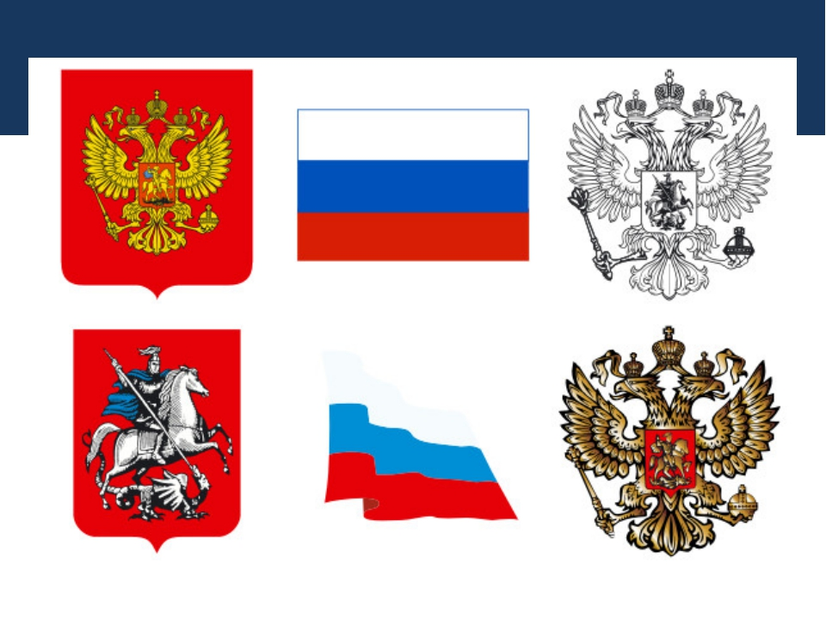

- А что является для нас малой Родиной?

# - А теперь обратимся к символике нашей малой Родины – Крыма. Символика Крыма

В соответствии со статьей 8-й Конституции Автономной Республики Крым, она имеет свою символику: Герб, Флаг, Гимн.

## Флаг Крыма

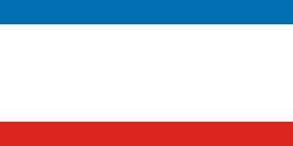

Таковым признано «полотнище, состоящее из трех горизонтально расположенных цветных полос: верхней — синего цвета, составляющей 1/6 ширины флага, средней — белого цвета, составляющей 4/6 ширины флага; нижней — красного цвета, составляющей 1/6 ширины флага».

В основу разработки флага были положены традиционные для вексикологии Юго-Востока Европы цвета. Красная нижняя полоса флага символизирует героическую и трагическую историю Крыма, память об уроках прошлого. Верхняя синяя — надежду на благополучное будущее. Средняя белая обозначает равенство всех культур и народов полуострова, стремление к гражданскому миру.

Авторы флага: А.В.Мальгин и В.А.Трусов.

## Герб Крыма

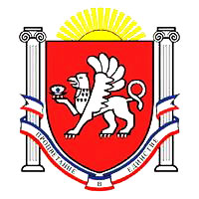

Герб Автономной Республики Крым представляет собой в червленом варяжном щите обращенного вправо серебряного грифона, держащего в правой лапе раскрытую серебряную раковину с голубой жемчужиной. Щит увенчан восходящим солнцем и окружен двумя белыми колоннами, соединенными сине-бело-красной лентой с девизом: «Процветание в единстве». В основу символики Герба положено традиционное для Крыма с эпохи античности изображение грифона, который, являясь объединяющим символом, выражает идеи взаимопроникновения культур и природного и культурного разнообразия Крыма. Грифон, держащий в лапе жемчужину (символ уникального уголка планеты), читается как хранитель республики. Варяжский щит герба — напоминание о торговых путях, проходивших и проходящих через Крым, колонны — символы прошлых цивилизаций, оставивших свои следы на полуострове.

Авторы герба: Г.Б.Ефетов, А.В.Мальгин, В.А.Трусов, В.А.Ягупов.

## Гимн Крыма

*Нивы и горы твои волшебны, Родина.  
Солнце и море твои целебны, Родина.  
Эту землю мы сохраним  
И внукам оставим цветущий, как сад, Крым,  
Цветущий, как сад, Крым!*

*Зори свободы твои сияют, Родина.  
Братья-народы твои шагают, Родина.  
Эту дружбу мы сохраним  
И вместе, крымчане, прославим в веках Крым,  
Прославим в веках Крым!  
Славься, Крым!*

Автором музыки Гимна является крымский композитор А.Караманов, а автором слов — О.Голубева.

Впервые на официальном уровне гимн прозвучал 20.10.2000 г. по случаю второй годовщины Конституции АРК в исполнении народного артиста СССР Юрия Богатикова.

Ребята, мы с вами вспомнили главные символы России и Крыма.. Все мы должны их знать и почитать. Они имеют долгую историю, к ним надо относиться с уважением, потому что знание символики – это тоже проявление патриотизма.

Быть патриотом – значит быть хозяином своей страны, а не гостем. В случае опасности суметь защитить ее.

Не зря, ведь, слово «патриотизм» произошло от греч. «рatris» - «родила отечество»

Особенно ярко это прекрасное человеческое качество проявилось во время войны. Его проявляли воины, защищавшие родную страну, проявляли те, кто дни и ночи трудился в тылу. А какими патриотами были дети, почти ваши ровесники. О них нам расскажут ребята.

**Казей Марат Иванович** (1929-1944), партизан Великой Отечественной войны, Герой Советского Союза (1965, посмертно). С 1942 г. разведчик партизанского отряда (Минская область).

В деревню, где жил Марат с мамой, Анной Александровной, ворвались фашисты. Осенью Марату уже не пришлось идти в школу в пятый класс. Школьное здание фашисты превратили в свою казарму. Враг лютовал. За связь с партизанами была схвачена Анна Александровна Казей, и вскоре Марат узнал, что маму повесили в Минске. Гневом и ненавистью к врагу наполнилось сердце мальчика. Вместе с сестрой Ад ой Марат Казей ушел к партизанам в Станьковский лес. Он стал разведчиком в штабе партизанской бригады. Проникал во вражеские гарнизоны и доставлял командованию ценные сведения. Используя эти данные, партизаны разработали дерзкую операцию и разгромили фашистский гарнизон в городе Дзержинске. Марат участвовал в боях и неизменно проявлял отвагу, бесстрашие, вместе с опытными подрывниками минировал железную дорогу. Марат погиб в бою. Сражался до последнего патрона, а когда у него осталась лишь одна граната, подпустил врагов поближе и взорвал их... и себя. За мужество и отвагу пятнадцатилетний Марат Казей был удостоен звания Героя Советского Союза. В городе Минске поставлен памятник юному герою.

Портнова Зинаида Мартыновна (Зина) (1926-1944), юная партизанка Великой Отечественной войны, Герой Советского Союза (1958, посмертно). Разведчик партизанского отряда «Юные мстители» (Витебская область).

Война застала ленинградку Зину Портнову в деревне Зуя, куда она приехала на каникулы, — это неподалеку от станции Оболь Витебской области. В Оболи была создана подпольная комсомольско-молодежная организация «Юные мстители», и Зину избрали членом ее комитета. Она участвовала в дерзких операциях против врага, распространяла листовки, по заданию партизанского отряда вела разведку. В декабре 1943 г., возвращаясь с задания, в деревне Мостище Зина была выдана предателем фашистам. Фашисты схватили юную партизанку, пытали. Ответом врагу было молчание Зины, ее презрение и ненависть, решимость бороться до конца. Во время одного из допросов, выбрав момент, Зина схватила со стола пистолет и в упор выстрелила в гестаповца. Вбежавший на выстрел офицер был также убит наповал. Зина пыталась бежать, но фашисты настигли ее. Отважная юная партизанка была зверски замучена, но до последней минуты оставалась стойкой, мужественной, несгибаемой. И Родина посмертно отметила ее подвиг высшим своим званием — званием Героя Советского Союза.

**Котик Валентин Александрович** (Валя) (1930—1944), юный партизан Великой Отечественной войны, Герой Советского Союза (1958, посмертно). С 1942 г. — связной подпольной организации в г. Шепетовка, разведчик партизанского отряда (Хмельницкая область, Украина).

Валя родился 11 февраля 1930 г. в селе Хмелевка Шепетовского района Хмельницкой области. Учился в школе №4. Когда в Шепетовку ворвались фашисты, Валя Котик вместе с друзьями решил бороться с врагом. Ребята собрали на месте боев оружие, которое потом партизаны на возу с сеном переправили в отряд. Присмотревшись к мальчику, руководители партизанского отряда доверили Вале быть связным и разведчиком в своей подпольной организации. Он узнавал расположение вражеских постов, порядок смены караула. Фашисты наметили карательную операцию против партизан, а Валя, выследив гитлеровского офицера, возглавлявшего карателей, убил его. Когда в городе начались аресты, Валя вместе с мамой и братом Виктором ушел к партизанам. Обыкновенный мальчишка, которому только-только исполнилось четырнадцать лет, сражался плечом к плечу со взрослыми, освобождая родную землю. На его счету — шесть вражеских эшелонов, взорванных на пути к фронту. Валя Котик был награжден орденом Отечественной войны I степени, медалью «Партизану Отечественной войны» II степени. Погиб Валя как герой в одном из неравных боев с фашистами.

**Голиков Леонид Александрович** (1926—1943). Юный герой-партизан. Бригадный разведчик 67 отряда четвертой ленинградской партизанской бригады, действовавшей на территории Новгородской и Псковской областей. Участвовал в 27 боевых операциях.

Всего им уничтожено 78 фашистов, два железнодорожных и 12 шоссейных мостов, два продовольственно-фуражных склада и 10 автомашин с боеприпасами. Отличился в боях у деревень Апросово, Сосницы, Север. Сопровождал обоз с продовольствием (250 подвод) в блокадный Ленинград. За доблесть и отвагу награжден орденом Ленина, орденом Боевого Красного Знамени и медалью «За отвагу».

13 августа 1942 г., возвращаясь из разведки от шоссе Луга — Псков неподалеку от деревни Варницы подорвал легковую машину, в которой находился немецкий генерал-майор инженерных войск Рихард фон Виртц. Голиков в перестрелке застрелил из автомата генерала, сопровождавшего его офицера и шофера. В штаб бригады разведчик доставил портфель с документами. В их числе были чертежи и описание новых образцов немецких мин, инспекционные донесения вышестоящему командованию и другие важные бумаги военного характера. Представлен к званию Герой Советского Союза. 24 января 1943 г. в неравном бою в селе Острая Лука Псковской области Леонид Голиков погиб. Президиум Верховного Совета Указом от 2 апреля 1944 г. присвоил ему звание Героя Советского Союза.

Вы, наверное, можете сказать, что легче быть настоящим патриотом на войне, где можно совершать подвиги.

- А в наше время ребятам есть где проявить патриотизм?

- Как вы думаете, вас можно назвать сейчас патриотами? (хорошо учиться, помогать своей школе, родителям)

- Разве вы не помогаете? ( весной и осенью работаете на субботниках по очистке территории)

.

Участие в добрых делах – это тоже проявление патриотизма.

Василий Розанов сказал: « Что значит быть патриотом? Любить - да, но не только любить землю свою, но и обязательно, что – то конкретное для нее делать».

Давайте обобщим то, о чем мы говорили сегодня? (таблица в презентации)

Страны ты патриотом будь.

Легендой выстлан славный путь,

Историю ты не забудь,

Победы страны большие.

И для себя сумей понять

С кого пример для жизни брать.

Жизнь со строки начни писать: «Отчизна моя – Россия!»